**Mise en place et installation du serveur DHCP**

**Objectifs**

* Installer le rôle "Serveur DHCP" sur le SERVEUR2

**Informations**

Le but d'un serveur DHCP est de distribuer des configurations IP à tous les clients qui en font la demande.

DHCP signifie (Dynamic Host Configuration Protocol).

Les étapes d'une carte réseau qui est configurée pour obtenir une adresse IP par un serveur DHCP.

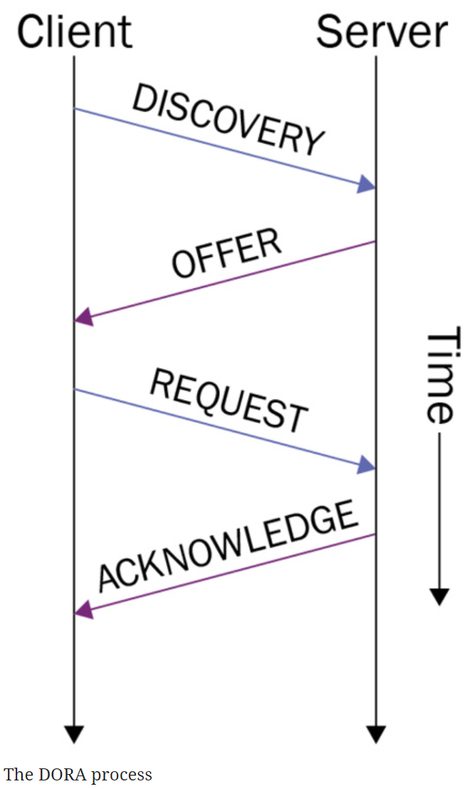

DORA signifie (Discover, Offer, Request and Acknowledge).

**Mise en place**

Pour ne pas perturber le bon fonctionnement du département d'informatique, vous devez vous assurer que l'installation de votre serveur DHCP se fera sur le SERVEUR2.

Le SERVEUR2 ne doit pas utiliser de carte réseau de type EXTERNE.

Avant de commencer, il faut vérifier que le serveur DHCP du réseau LAN de pfSense est désactivé.

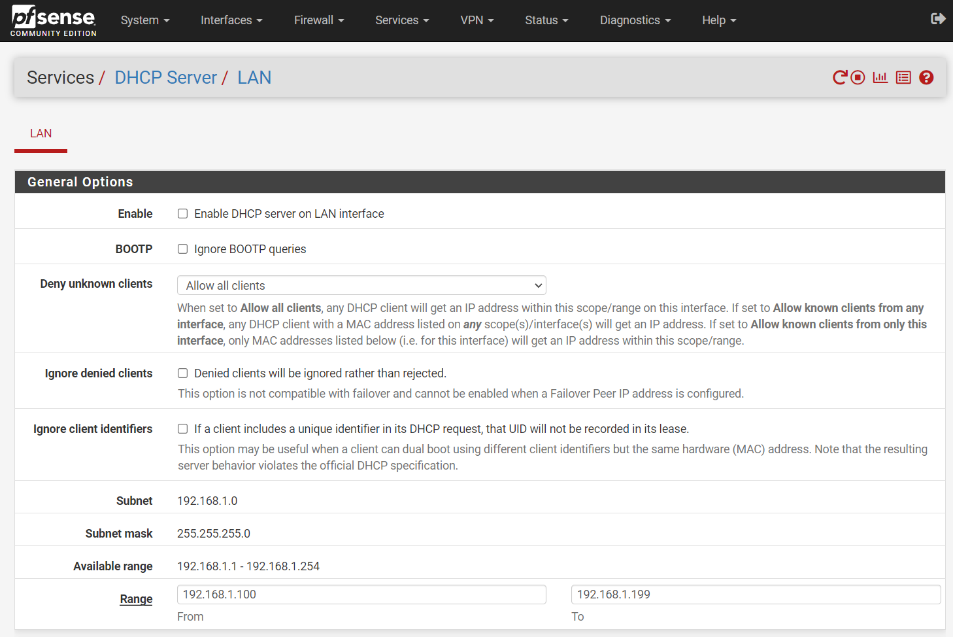

**Sur le SERVEUR2**

Le SERVEUR2 a une carte réseau qui utilise le commutateur virtuel PRIVE1.

La configuration IP de la carte réseau du SERVEUR2

* Nom de la carte réseau: **EXTERNE**
* Adresse IP = 192.168.1.20
* Masque de sous-réseau = 255.255.255.0
* Passerelle = 192.168.1.1
* DNS = 127.0.0.1

**Voici la carte réseau du SERVEUR2**

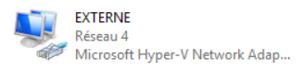

**Sur le SERVEUR1**

Le SERVEUR1 a une carte réseau qui utilise le commutateur virtuel PRIVE1.

La configuration IP de la carte réseau du SERVEUR1

* Nom de la carte réseau: **EXTERNE**
* Adresse IP = 192.168.1.10
* Masque de sous-réseau = 255.255.255.0
* Passerelle = 192.168.1.1
* DNS = 127.0.0.1

Vous devez ajouter une deuxième carte réseau au SERVEUR1 qui utilisera le commutateur virtuel PRIVE1.

La configuration IP de la deuxième carte réseau du SERVEUR1

* Nom de la carte réseau: **NAT2**
* L'option "Obtenir une adresse IP automatiquement" doit être activée
* L'option "Obtenir les adresses des serveurs DNS automatiquement" doit être activée

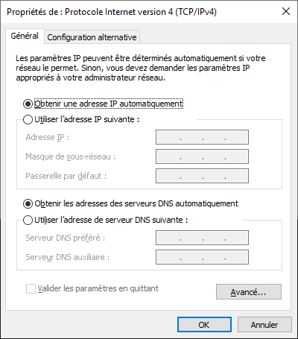

**Voici les deux cartes réseau du SERVEUR1**

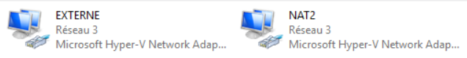

**Installation du rôle "Serveur DHCP" sur le SERVEUR2**

Dans la console "Gestionnaire du serveur", dans le menu "Gérer"

* Choisir l’option "Ajouter des rôles et fonctionnalités"
* Avant de commencer

Cliquer sur le bouton "**Suivant >**"

* Sélectionner le type d'installation

Sélectionner "**Installation basée sur un rôle ou une fonctionnalité**"

Cliquer sur le bouton "**Suivant >**"

* Sélection le serveur de destination

Sélectionner le serveur "**SERVEUR2**"

Cliquer sur le bouton "**Suivant >**"

* Sélectionner des rôles de serveurs

Sélectionner "**Serveur DHCP**"

* cliquer sur le bouton "**Ajouter des fonctionnalités**" dans la fenêtre

"**Ajouter des fonctionnalités requises pour Serveur DHCP ?**"

Cliquer sur le bouton "**Suivant >**"

* Sélectionner des fonctionnalités

Cliquer sur le bouton "**Suivant >**"

* Serveur DHCP

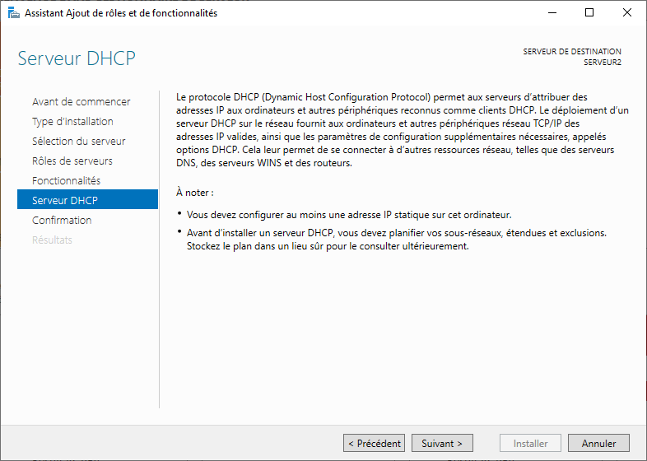

**note: lire la définition du protocole DHCP**

Cliquer sur le bouton "**Suivant >**"

* Confirmer les sélections d'installation

Cliquer sur le bouton "**Installer**"

* Progression de l'installation

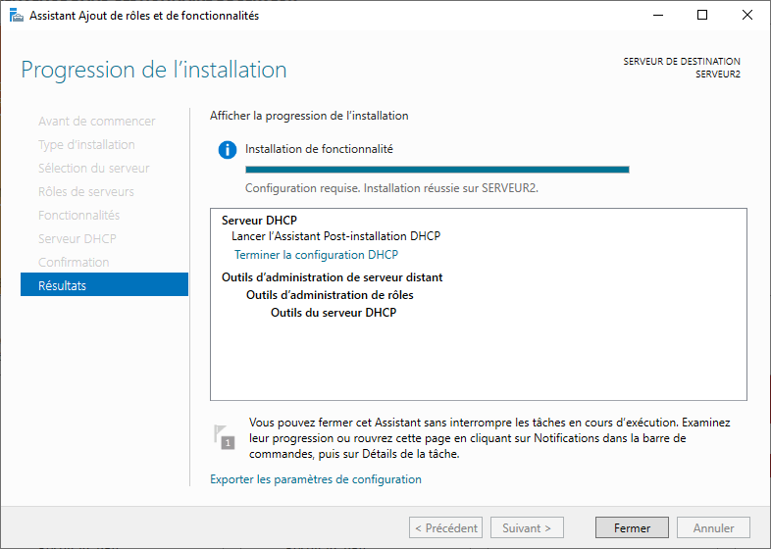

Cliquer sur le bouton "**Fermer**"

**Configuration du rôle "Serveur DHCP" sur le SERVEUR2**

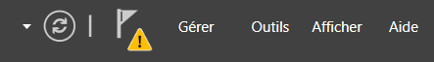 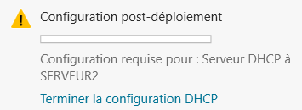

Le triangle jaune est à droite dans le haut de l’écran. Cliquer sur "**Terminer la configuration DHCP**"

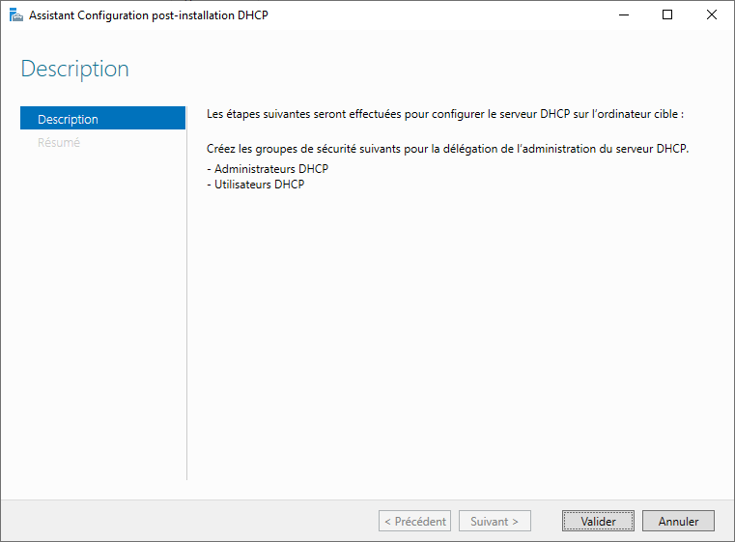

Cliquer sur le bouton "**Valider**"

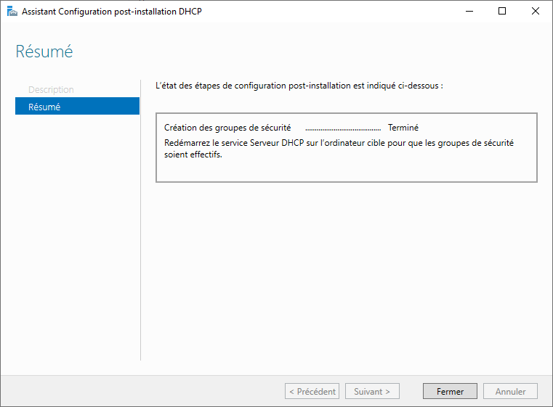

Cliquer sur le bouton "**Fermer**"

Il faut redémarrer le service "**Serveur DHCP**" sur l'ordinateur cible pour que les groupes de sécurité soient fonctionnels.

Dans la console "**Gestionnaire du serveur**", dans le menu "**Outils**"

* Choisir l’outil "**Services**"
* Sélectionner "**Serveur DHCP**"

Dans le menu contextuel, vous devez choisir l'option "**Redémarrer**"

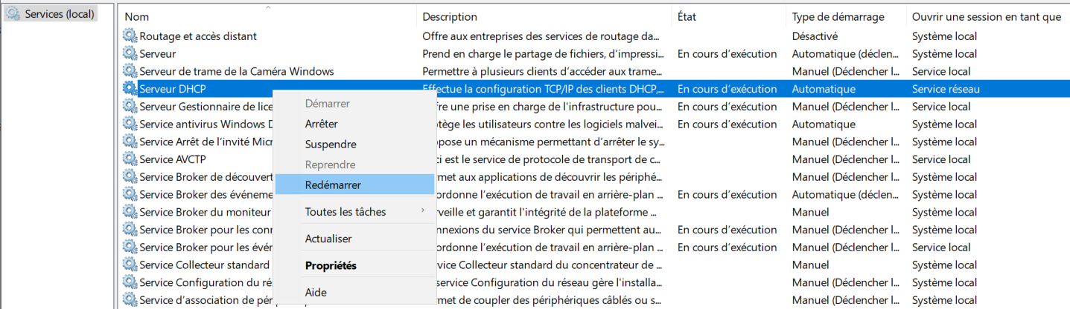

**À cette étape, le serveur DHCP est installé mais il n'est pas configuré.**

**Sur le SERVEUR1**

À l’aide de la commande IPCONFIG vérifier la configuration IP de la carte réseau NAT2.

Étant donné que le serveur DHCP de pfSense est désactivé et que le serveur DHCP du SERVEUR2 n'est pas configuré, l'adresse IP de la carte réseau NAT2 est **169.254.x.y**.

**Explication**

Une adresse IP 169.254.x.y est une adresse APIPA "**Automatic Private IP Protocol Addressing**".

APIPA permet au système d'exploitation de s'attribuer automatiquement une adresse IP lorsque le serveur DHCP est hors service ou injoignable.

**Documentation supplémentaire**

**Cette section contient de l'information supplémentaire.**

**Pour le cours, vous n'avez pas besoin de modifier le registre de Windows.**

**Comment désactiver ou activer APIPA sous Windows**

"HKEY_LOCAL_MACHINE\SYSTEM\CurrentControlSet\Services\Tcpip\Parameters"

Il faut créer une nouvelle valeur en faisant un clic droit "Nouveau" puis "Valeur DWORD 32 bits" et la nommer "**IpAutoConfigurationEnabled**", par défaut le contenu de cette valeur sera "**0**".

Pour réactiver l'APIPA

* il faut que le contenu de la valeur "**IpAutoConfigurationEnabled**" soit "**1**"

ou

* il faut supprimer la valeur "**IpAutoConfigurationEnabled**"

**Pour que les changements prennent effet, il faut redémarrer l'ordinateur.**

Si APIPA est désactivé, la configuration IP de la carte réseau est

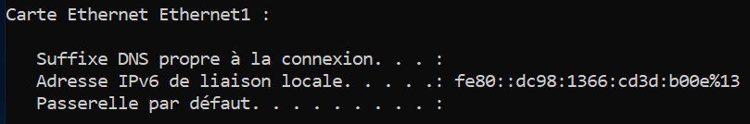

Si APIPA est activé, la configuration IP de la carte réseau est

